Треугольник - одна из самых популярных фигур в геометрических задачах. Постараемся понять, чем он так хорош.

**Разновидности треугольников.**

Треугольники можно классифицировать по-разному: 1). По типу углов (остроугольные, прямоугольные и тупоугольные; рис. 1); 2). По наличию или отсутствию равных сторон (разносторонний, равнобедренный и равносторонний [*его еще называют правильным*]; рис. 2).

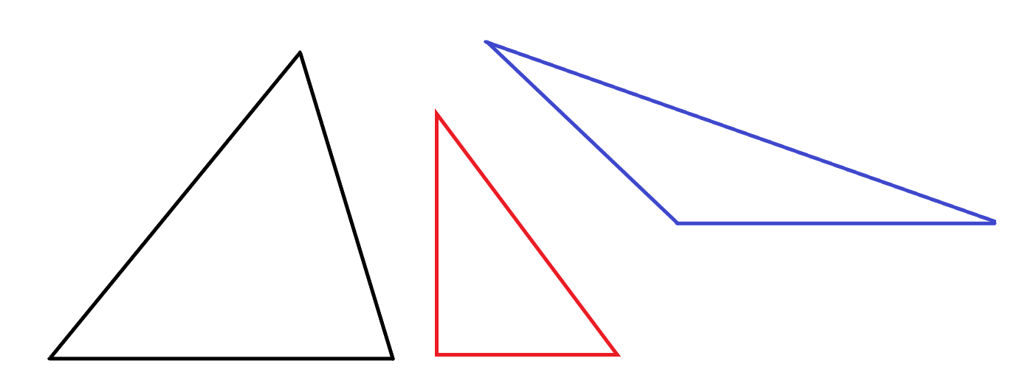

Рисунок 1 - классификация по типу углов треугольника

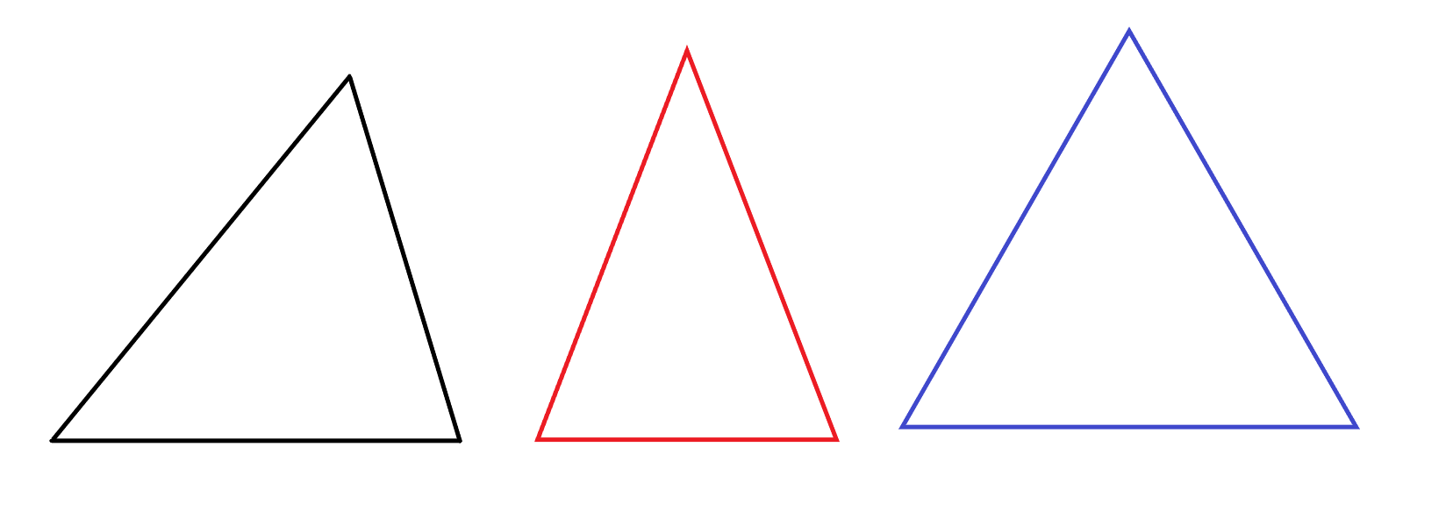Рисунок 2 - классификация по наличию или отсутствию равных сторон

В любом треугольнике есть 3 важных элемента: **высота, медиана и биссектриса.**

**Высота** треугольника - перпендикуляр, проведенный из вершины к противоположной стороне. Поскольку вершин у треугольника 3, то и высоты будет также 3 (рис. 3). Все высоты треугольника пересекаются в одной точке. Высота треугольника нужна для нахождения его **площади** по формуле *S*=½\**ah*, где *a* - сторона, к которой проведена высота (называется *основанием*), *h* - высота.

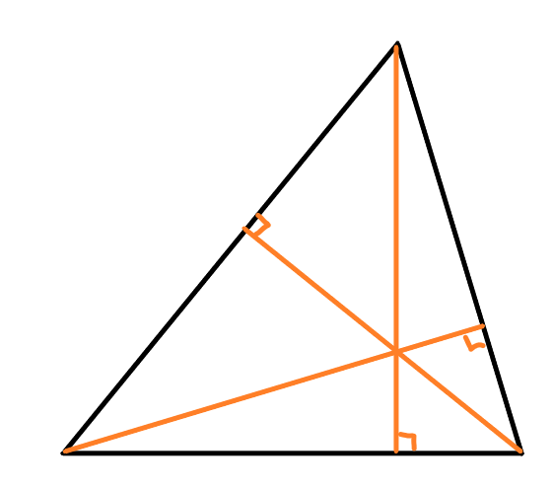

Рисунок 3 - высоты треугольника.

Медиана треугольника - отрезок, проведенный из вершины к противоположной стороне и делящий эту сторону пополам. Медиан, так же, как и высот, три. Пересекаются медианы в одной точке (рис.4). У медиан есть одно особое свойство: они точкой пересечения делятся в отношении 2:1, считая от вершины. То есть: AO=2A1O; BO=2B1O; CO=2C1O.

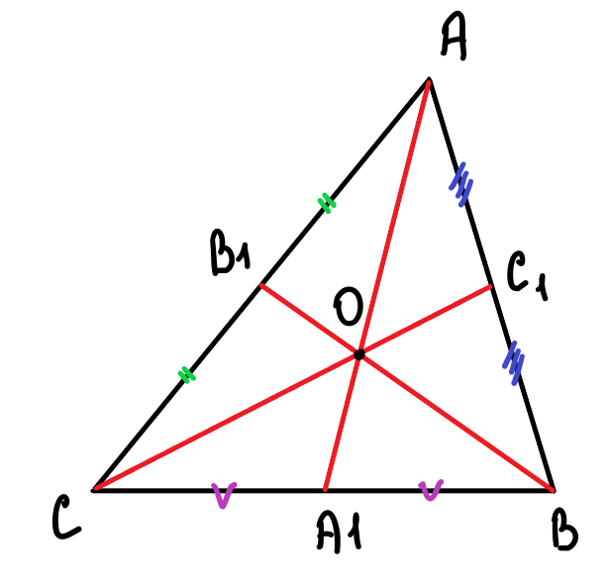

Рисунок 4 - медианы треугольника.

**Биссектриса** треугольника - отрезок, проведенный из вершины к противоположной стороне и делящий угол при вершине пополам. Биссектрис, как Вы могли догадаться, 3 штуки. Пересекаются они, очевидно, в одной точке (рис.5). У биссектрисы есть свое интересное свойство, которое мы более подробно разберем позже: ***биссектриса угла треугольника делит противоположную сторону на отрезки, пропорциональные сторонам угла, из которого проведена биссектриса.*** Для угла А это свойства запишется так: A1C/A1B=AC/AB​

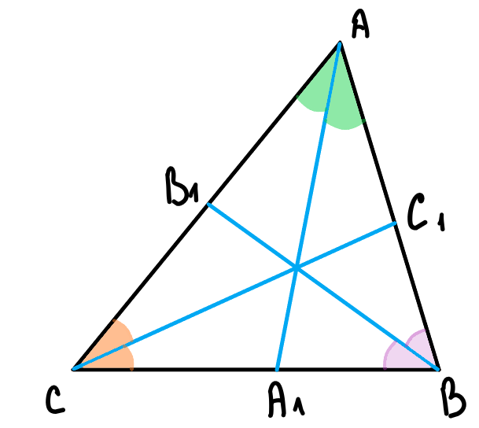

Рисунок 5 - биссектрисы треугольника.

У любой геометрической фигуры есть **периметр - сумма длин всех сторон.** Периметр играет важную роль в некоторых ситуациях, например, с его помощью можно найти площадь треугольника, используя формулу Герона: $s=\sqrt{p(p-a)(p-b)(p-c)}$, где *p* - полупериметр, *a*,*b*,*c* - стороны треугольника. Например, дан треугольник со сторонами 5, 5, 6. Необходимо найти его площадь.

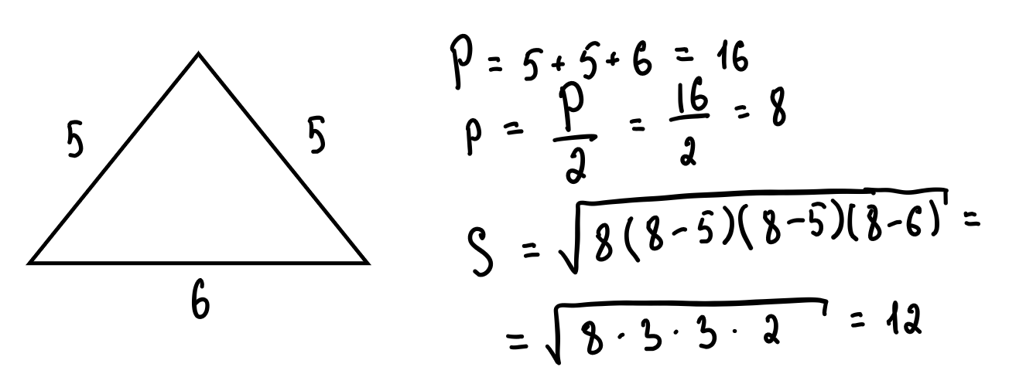

Рассмотрим более подробно равнобедренный и равносторонний треугольники.

В равнобедренном треугольнике высота, проведенная к стороне, не равной двум другим, является еще и биссектрисой, и медианой (рис. 6). Также отметим, что углы, лежащие напротив равных сторон в равнобедренном треугольнике, равны между собой. Перечисленные особенности являются *признаками* равнобедренного треугольника. То есть, если в каком-то треугольнике высота является медианой, или равны два угла, то такой треугольник смело можно называть равнобедренным.

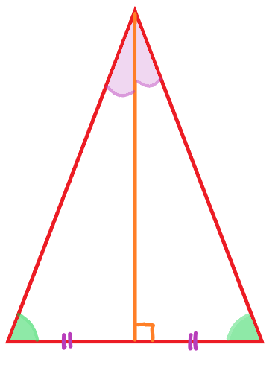

Рисунок 6 - высота и углы равнобедренного треугольника.

В равностороннем треугольнике эти же свойства работают на полную мощность: поскольку в нем равны все стороны, у него будут равны все углы (значит каждый угол будет равен 180°/3=60°), а также любая высота является и медианой, и биссектрисой (рис. 7).

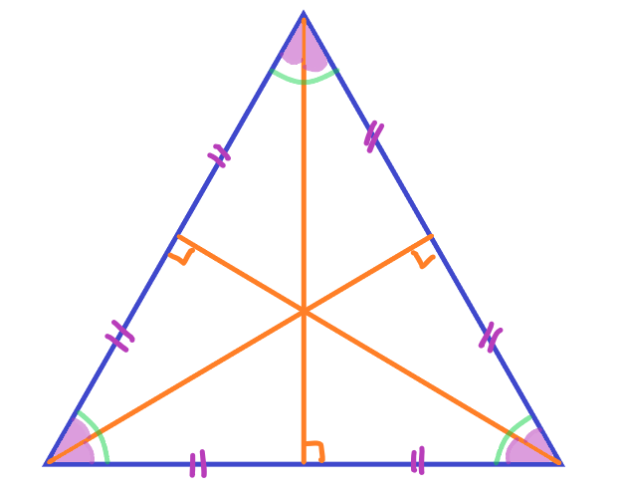

Рисунок 7 - равносторонний треугольник.

Поговорим про царя геометрии, про фигуру, которая встречается в каждой второй задаче, - про **прямоугольный треугольник.**

С первого взгляда неприметная фигура оказывается насыщена огромным количеством свойств. Для начала поговорим про углы. Исходя из названия фигуры, один угол точно равен 90°. Но поскольку сумма углов любого треугольника равна *α*+*β*+90°=180°, то два оставшихся угла *α* и *β* в сумме должны давать *α*+*β*=90°. Прямоугольный треугольник настолько особенный, что его сторонам дали специальные названия: большая сторона - *гипотенуза*, две оставшиеся стороны - *катеты*.

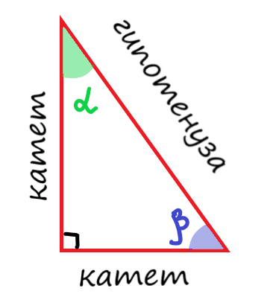

Рисунок 8 - углы прямоугольного треугольника.

**Если в прямоугольном треугольнике провести высоту из вершины прямого угла к гипотенузе, то она разобьет прямой угол на два таких, которые будут равны** *α* и *β*(рис. 9). Докажем этот факт.

Пусть треугольник называется АВС (угол В - прямой), ВН - высота. Мы знаем, что ∠*A*+∠*C*=90° или *α*+*β*=90°. Рассмотрим треугольник АНВ: пусть ∠*ABH*=*x*, тогда сумма его углов *α*+*x*+90°=180°→*α*+*x*=90°. Но тогда получается $\left\{\begin{aligned}α+β=90° \\ α+x=90°\end{aligned}\right.$, откуда следует, что *x*=*β*. Что и требовалось доказать.

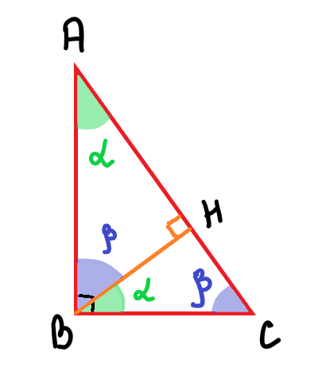

Рисунок 9 - особенности высоты прямоугольного треугольника.

**Медиана прямоугольного треугольника тоже не лишена интересных свойств: она не только делит гипотенузу пополам, но и сама равна ее половине**, а значит разбивает треугольник на два равнобедренных (рис. 10).

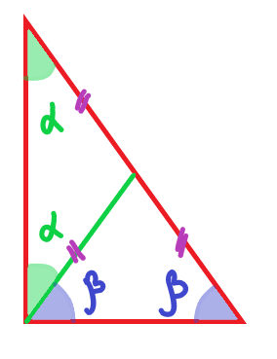

Рисунок 10 - особенности медианы прямоугольного треугольника.

**Если прямоугольный треугольник вписан в окружность, то центр окружности лежит на середине гипотенузы, а значит гипотенуза является диаметром.** Это логичный вывод, ведь точка О равноудалена от всех вершин треугольника, исходя из свойства медианы (рис. 11).

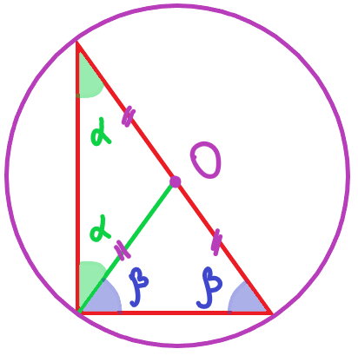

Рисунок 11 - прямоугольный треугольник, вписанный в окружность.

Есть свойство 30-градусного угла: **если в прямоугольном треугольнике есть угол 30 градусов, то напротив него лежит катет, равный половине гипотенузы.** Работает и в обратную сторону: **Если в прямоугольном треугольнике катет в два раза меньше гипотенузы, то он лежит напротив угла 30 градусов.**

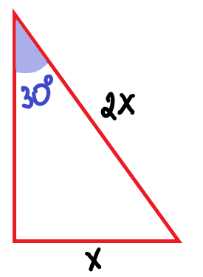

Рисунок 12 - свойство 30-градусного угла в прямоугольном треугольнике.

Переходим к **теореме Пифагора.** Сумма квадратов катетов равна квадрату гипотенузы. a2+b2=c2

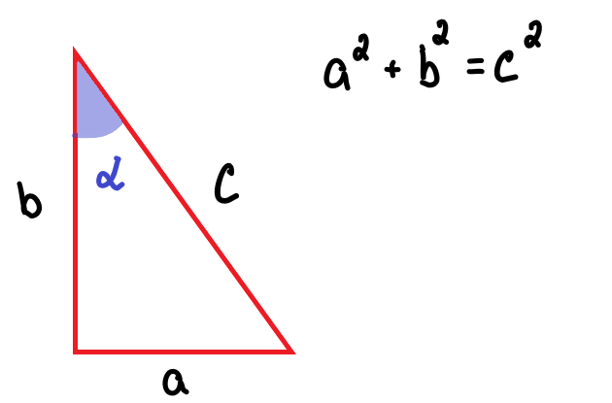

Рисунок 13 - теорема Пифагора.

В прямоугольном треугольнике впервые появляются ***тригонометрические функции****: sin*(*α*), *cos*(*α*), *tg*(*α*), *ctg*(*α*)*.* Они отражают соотношения между сторонами прямоугольного треугольника.

## sin(α)=противолежащий катет / гипотенуза=a/c

## ​

## cos(α)=прилежащий катет / гипотенуза=b/c​

## tg(α)=противолежащий катет / прилежащий катет=a/b=sin(α)/cos(α)​

## сtg(α)=прилежащий катет / противолежащий катет=b/a​

Синус и косинус связаны теснее, чем Вы могли бы предположить. Самая главная формула тригонометрии - основное тригонометрическое тождество:

sin2(α)+cos2(α)=1.